1. 在你的项目中的Application中需要初始化的有：

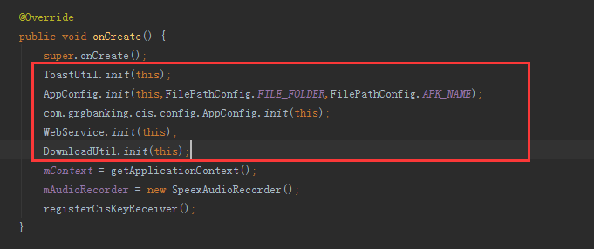

其中，AppConfig的init（Context c, String fileFolder, String apkName） 方法中，有三个参数，第一个参数是上下文，第二个参数是下载的apk所存放的文件夹的名称，第三个是下载的apk的名称，记得加后缀”.apk”

1. 在你需要调用版本的更新的地方调用如下方法：

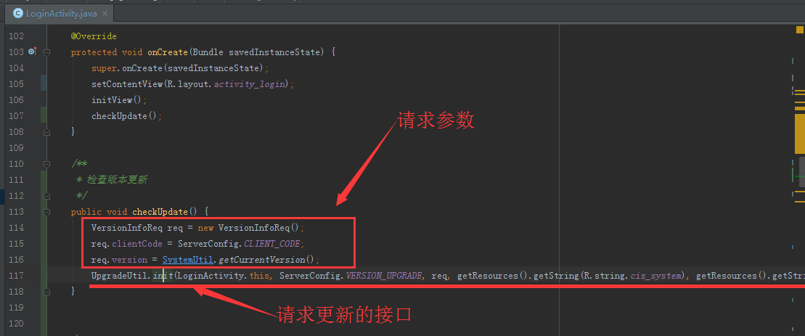

其中，VersionReq是请求参数，clientCode是项目名称（比如：集群对讲的项目名称是”CIS“），verison是当前版本号。

1. baselib中有一些常用的工具类供使用，欢迎添加一些其他的通用的工具类

